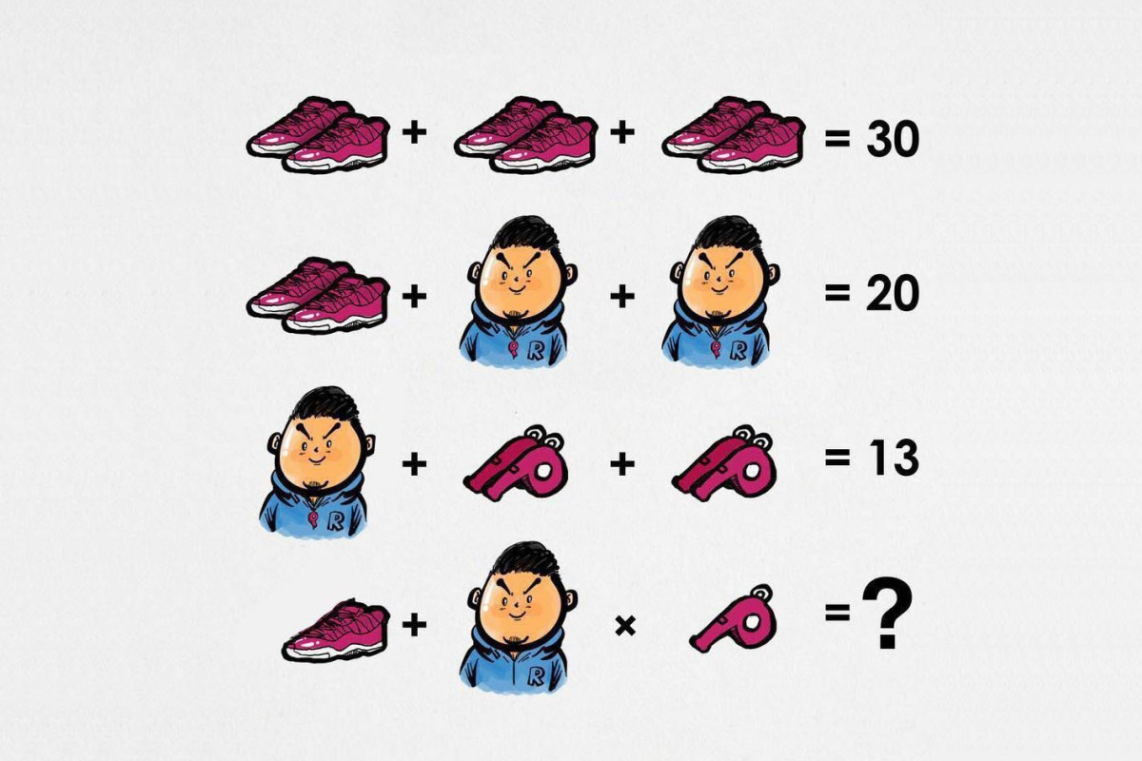

X
X
X
X
X
X
X
X
X
X
X
X
X
X
X
X

Die Lösung lautet:11

Haben Sie darauf geachtet.
dass in der 4. Zeile das Maxl
keine Trillerpfeife um den Hals hat?

